广东省建设用地土壤污染修复现场
环境信息公开与标识指南
（试行）

一、适用范围
本指南适用于在广东省行政区域范围内开展的建设用地土壤污染修复现场环境信息公开与标识工作，供土地使用权人（土壤污染责任人）或其委托的专业机构使用。
二、依法信息公开
（一）公开内容
按照《中华人民共和国土壤污染防治法》《国务院关于印发土壤污染防治行动计划的通知》《污染地块土壤环境管理办法（试行）》《广东省人民政府关于印发广东省土壤污染防治行动计划实施方案的通知》等文件要求，土壤污染修复过程中，应当在修复现场出入口或其他显眼位置设立公告牌和警示标识，公开治理与修复工程基本情况、环境影响及其防范措施等，主要公开内容包括：
1．修复工程基本信息：修复工程名称；地理位置、污染物类型（重金属、挥发性有机物、半挥发性有机物、石油烃等）、修复工程量（污染土壤Xm³、污染地下水Xm²）、修复技术、修复目标等）；修复工期计划（X年X月X日至X年X月X日，共X天）；相关单位（土地使用权人或土壤污染责任人、修复施工单位、工程监理单位、环境监理单位、效果评估单位）及负责人；环境影响保护措施（废水、废气、固废、噪声等污染防治措施及执行标准等）；联系电话（修复施工单位联系电话、监管部门及违法行为举报电话）等。
2．治理与修复工程方案主要内容：包括修复目标、范围、技术路线和工艺参数、二次污染防范措施等。
（二）公开方式
根据法律法规规定要求公开的信息，应通过便于公众知晓的方式向社会公开，主要方式包括网络和现场设置标识牌等。
其中，修复工程基本信息应在修复工程施工现场主要出入口显眼位置设置标识牌；治理与修复工程方案主要内容因篇幅受限等原因，不便在现场展示的，应在现场的标识牌内提供查询网址或二维码。
三、施工现场信息管理与标识
为便于土壤污染修复现场施工管理和环境监管，除依法应予信息公开的内容外，土地使用权人（土壤污染责任人）或其委托的专业机构还可公开修复作业信息。包括：在修复作业区出入口或显眼位置，设置修复工程一览表，说明项目分层的土壤修复工程量以及地下水修复范围等；在修复作业区内部，按照功能分区，设置修复作业分区信息标识牌，包括但不限于各区域名称、面积、用途、作业概况和二次污染防治措施等相关重要信息（见表1）。

表1 修复作业分区信息名称及内容
序号 | 分区名称 | 主 要 内 容 | 场所类别
 | 土壤清挖区 | 区域名称及面积、污染因子、污染土壤方量、污染土深度分布、清洁土深度分布、二次污染防治措施 | 污染场所
 | 建筑垃圾及筛上物冲洗区 | 区域名称及面积、污染因子、最大储存量、二次污染防治措施 | 污染场所
 | 污染/疑似污染土壤暂存区 | 区域名称及面积、最大储存量、污染/疑似污染物类型、不同污染类型土壤分区堆放示意图 | 污染场所
 | 清洁土壤/建筑垃圾暂存区 | 区域名称及面积、最大储存量、分区堆放示意图、污染防治措施 | 清洁场所
 | 修复后土壤暂存待验区 | 区域名称及面积、污染因子、最大储存量、二次污染防治措施、不同污染类型土壤分区堆放示意图 | 可能污染  场所
 | 污染修复区（车间） | 区域名称及面积、污染因子、处理工艺流程、日处理能力、二次污染防治措施 | 污染场所
 | 污水处理区 | 区域名称、设施名称、工艺流程及处理量、执行标准、二次污染防治措施 | 污染场所
 | 污水排放口 | 按照《排放口标识牌技术规格》（环办〔2003〕95号）和《环境保护图形标志——排放口（源）》（GB 15562.1）的要求设立 | 可能污染  场所
 | 场内运输路线 | 标线及导向标志（有条件的场地可将污染土壤运输、清洁土壤运输及人员通行路线区分开来，分别设置运输道路。） | 污染场所  清洁场所
 | 设备材料及固体废物储存区 | 区域名称、材料种类及数量、污染防治措施。  （其中，危险废物应单独存放，并按照《环境保护图形标志——固体废物贮存（处置）场》（GB 15562.2）的要求设立标识） | 污染场所  清洁场所
 | 材料加工区 | 区域名称及面积、材料名称及种类、二次污染防治措施 | 可能污染  场所
 | 车辆冲洗设施 | 区域名称、二次污染防治措施 | 污染场所
 | 阻隔填埋施工区 | 区域名称及面积、深度、顶面和底面高程、拐点示意图及拐点坐标、完工后禁止行为 | 可能污染  场所
四、现场标识设计及安装
（一）现场标识设计
现场标识设计以规格统一、位置合理、字迹端正、线条清晰、标识明确为目标。
1．标识牌颜色
现场标识颜色应醒目、方便识别，尽量使用环保涂料，并满足相关行业和部门对特殊位置、特殊用途标识的技术规程和标准要求。
对不同用途和类别的标识牌，其颜色建议参考如下样式：
（1）修复工程基本信息等规定必须公开信息的标识牌，建议采用白底、黑字、黑边框；
（2）修复作业区内不涉及污染、危险的清洁场所标识牌，建议采用绿底、黑字、黑边框；
（3）修复作业区内涉及污染和危险废物的污染场所标识牌，建议采用红底、黑字、黑边框。其中危废储存区图形及符号颜色参照《环境保护图形标志——固体废物贮存（处置）场》（GB 15562.2）相关规定；
（4）修复作业区内的可能污染场所标识牌，建议采用黄底、黑字、黑边框。其中污水排放口图形及符号颜色参照《排放口标识牌技术规格》（环办〔2003〕95号）和《环境保护图形标志——排放口（源）》（GB 15562.1）相关规定；
（5）修复作业区的修复工程一览表标识牌，建议采用白底、黑字、黑边框。
2．文字字体
现场标识文字字体宜采用黑体。
3．标识牌形状
现场所有标识牌基本形状宜为长方形。相关技术规程和标准已明确规定形状和尺寸的安全标识、导向标识、排污口标识等专用图形符号除外。
（二）材质及安装固定方式
现场标识牌宜采用坚固、安全、环保、耐用、不褪色的材料制作，不宜使用易变性、易变质或易燃的材料。推荐采用PVC覆膜板，四周用不锈钢包边。
标识牌安装固定应满足相关安全要求，宜固定安装在现场醒目位置，不宜安装在门、窗、架等可移动的物体上或通道上。建议采用以下四种方式进行安装固定：
（1）附着：现场有固定建筑（如围墙等）的，采用钉挂、焊接、镶嵌等方式直接将标识牌固定在侧墙；
（2）落地：现场无合适的固定建筑的，采用落地支撑的方式，将标识牌用支架固定在地面，支架建议采用直径不小于3cm的不锈钢管；
（3）悬挂：现场无合适的固定建筑且不适宜落地支撑方式的，可通过拉杆、吊杆等方式将标识牌与相应结构物连接；
（4）其他：道路标线宜采用喷涂或粘贴的方式。
五、信息公开与标识管理
1．信息公开和标识设置、维护、管理宜明确责任人。
2．现场标识宜保持颜色鲜明、清晰、持久，对于缺失、破损、变形、褪色和图形符号脱落等标识牌，宜及时修整或更换；标识内容与现场实际情况相符，避免遮挡和随意挪动；现场作业条件及工作环境发生显著变化时，宜及时增减和调换对应标识牌。
3．通过网络公开的信息，宜及时更新维护，并确保相关链接在整个工程实施期间有效。
4．安全生产、文明施工现场管理等标识，按照相关规定设置，并与本指南规定的信息公开与标识内容协调一致。
5．修复现场信息公开期限自修复工程动工起，至地块移出建设用地风险管控和修复名录止。
六、附件
现场信息公开及标识样图。

附件
现场信息公开及标识样图
*1．修复工程基本信息标识牌
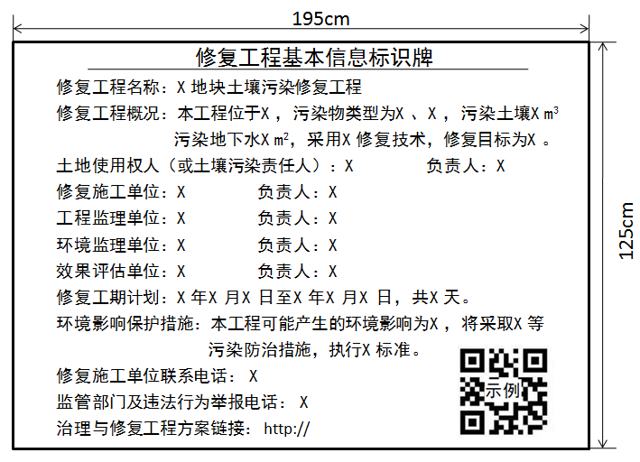
2．修复作业信息——修复工程一览表
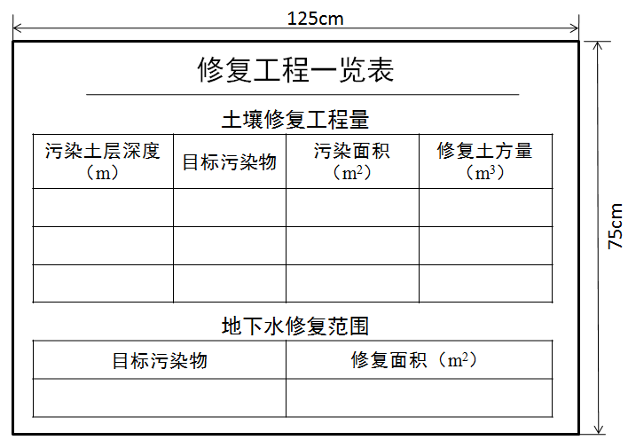
3．修复作业信息——修复作业分区信息标识牌
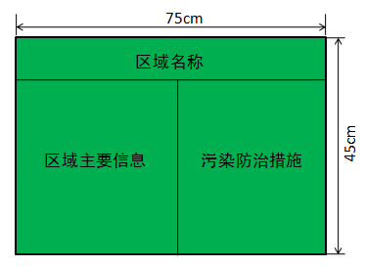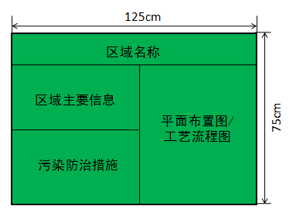
清洁场所
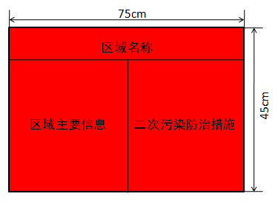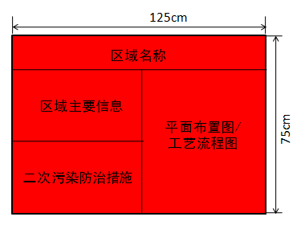
污染场所
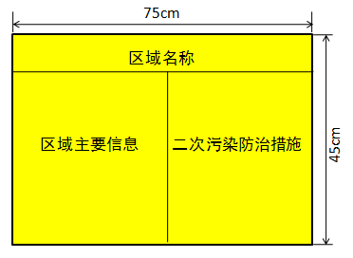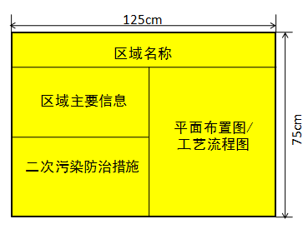
可能污染场所
说明：
1．标注“*”为依法信息公开；
2．上述样图尺寸及样式仅供参考，使用过程中可根据现场实际情况设置。

